Шапшалова Таисия Владимировна
учитель математики (учитель-практикант)
МАОУ ”Лицей № 37” г. Саратова,
Саратовская область
2016 год
План-конспект урока алгебры
в 11 классе по теме
ПЕРВООБРАЗНАЯ. ИНТЕГРАЛ
Учитель: Шапшалова Таисия Владимировна
Предмет: Алгебра
Авторы учебника: Алгебра и начала математического анализа. 11 класс: учебник для общеобразовательных учреждений: базовый и профильный уровни / С. М. Никольский, М. К. Потапов, Н. Н. Решетников, А.В. Шевкин. – 8-е изд. – М.: Просвещение, 2009. – 464 с.
Тема урока: Первообразная. Интеграл
Тип урока: Повторение и обобщение изученного материала
Цели урока: Повторить, обобщить и закрепить знания, умения и навыки по теме ”Первообразная. Интеграл”
Задачи урока:
образовательные: повторить и закрепить тему ”Первообразная”
развивающие: сформировать умение рассуждать
воспитательные: воспитать самостоятельность и внимательность, создать условия для повышения активности учащихся на уроке, развить умение работа в коллективе
Оборудование: раздаточный материал (карточки), сигнальные карточки (зелёного и красного цвета), доска.
Ход урока:
Организационный момент – 1 минута.
- Здравствуйте, ребята! Я предлагаю сегодня на уроке устроить соревнование, в ходе которого вы потренируетесь в нахождении первообразных, вычислении определённых интегралов и нахождении площадей фигур с помощью определённого интеграла. В ходе соревнования мы выясним, кто же из вас хорошо разобрался в данной теме, а кто не достаточно. Итак, начнём! (Учитель делит учащихся на 2 команды) Соревнование будет состоять из нескольких этапов.
I этап – "Разминка" – 7 минут
- Верно ли утверждение. Ответьте на вопросы "верно" ("1"), "не верно" ("0").
1) Функции $F\left(x\right)=\frac{x^{8}}{8}+7 и G\left(x\right)=\frac{x^{8}}{8}+14$ являются первообразными для функции $f\left(x\right)=x^{7}$.//да (1)
2) Функция $f\left(x\right)=\frac{{(\sin{x+\cos{x}})}^{2}}{x+3}$ имеет одну первообразную.//нет (0)
3) Первообразная функции $f\left(x\right)=\frac{1}{x}$ равна $\ln{e^{x}}$. //нет (0)
4) Производная и первообразная функции $f\left(x\right)=\cos{x}$ равны соответственно $\sin{x и-\sin{x}}$. // нет (0)
5) Формула нахождения функции $f\left(x\right)=\frac{1}{kx+b}$, где $k≠0$ есть $\frac{1}{k}\ln{(kx+b)}$.//да
6) Функция $F\left(x\right)=5x$ является первообразной для функции $f\left(x\right)=5$ на промежутке $(-∞;+∞)$. //да
7) Функция $F\left(x\right)=\frac{x^{2}}{5}$ является первообразной для функции $f\left(x\right)=x^{5}$ на промежутке $(-∞;+∞)$.//нет
8) Общим видом первообразной для функции $f\left(x\right)=\cos{x+\sin{x}}$ будет являться функция $F\left(x\right)=-sin{x+\cos{x}+C}$.//нет (0)
9) Общим видом первообразной для функции $f\left(x\right)=x^{7}+3$ будет являться функция $F\left(x\right)=\frac{x^{8}}{8}+3x+C$.//да (1)
10) Производная и первообразная функции $y=e^{x}$ равны $e^{x}$.//да (1)
Итак, у вас должен получиться следующий двоичный код: 1000110011. Каждый участник, записавший правильный двоичный код, приносит себе индивидуально и своей команде 1 балл.
II этап – "Быстро и правильно" – 8 минут
Всем участникам раздаются карточки с индивидуальными заданиями на вычисление площади фигуры с помощью определённого интеграла.
Пример задания в карточке.
Вычислите площадь фигуры, ограниченной линиями:
$y=x^{2}+1, y{=0, x=-1, x=2}$.
Задание выполняется на скорость. Участник от каждой команды, который выполнил задание правильно и быстрее остальных, получает индивидуальный дополнительный балл. Как только все участники одной из команд выполнили свои задания, конкурс завершается. За верно выполненное задание участник зарабатывает индивидуальный балл, а также приносит 1 балл своей команде.
III этап – "Волейбол" – 20 минут
Правила игры:
У каждого участника две сигнальные карточки: зелёного (ответ "верно") и красного (ответ "неверно') цветов.
На доске изображается волейбольное поле. Команда-противник совершает "подачу". Точкой фиксируется клеточка, куда летит воображаемый мяч. Мяч считается отбитым, если участник команды назвал верный ответ, а команда с помощью сигнальных карточек подтвердила правильность ответа, в этом случае команда зарабатывает 1 балл. Если хотя бы один игрок ошибается, то мяч считается пропущенным. Далее мяч летит на поле другой команды. Волейбольное поле:
1 команда |  |  |  |  | 2 команда
$$f^{'}(x)$$ | $$F(x)$$ | $$\int_{α}^{β}{f(x)}$$ | $$f(x)$$ |  |  | $$f^{'}(x)$$ | $$F(x)$$ | $$\int_{α}^{β}{f(x)}$$
 |  |  | $x$, (0;1)
 |  |  | ${3x}^{2}$, (-2;3)
$$6x^{2}+2x-10,$$
(-2;-1)
 |  |  | $\frac{1}{x^{2}}$, (2;3)
 |  |  | $\frac{1}{\sqrt{x}}$, (4;9)
 |  |  | $$e^{x}, (0; \ln{2})$$
 |  |  | $$\sin{2x, (-2π; π)}$$
 |  |  | $$\sin{x*\cos{x}}, (-2π;0)$$
 |  |  | $\cos^{2}\left(x\right)-\sin^{2}(x)$, (0; $\frac{π}{4}$)
 |  |  | ${2e}^{3x}$, (0, 2)
 |  |  | $\left(x+1\right)(x^{2}-2)$, (-1, 0)
 |  |  | ${(x+\frac{1}{x})}^{2}$, (1, 2)
 |  |  | $\sin^{4}x+\cos^{4}x$, (0; $π$)
Счёт: |  |  |  | Счёт:

IV этап – "Победитель" – 5 минут
Подсчитываются баллы каждой команды, выявляется победитель.
Теперь участники победившей команды соревнуются между собой. Подсчитываются их индивидуальные баллы. И с учётом этих баллов каждый участник выбирает задания, которые должен будет решить в течении 5 минут. Правильно выполненное задание может принести участнику от 1 до 5 баллов.
Задание 1. (1 балл)
Вычислите площадь изображённой фигуры:
а) б)
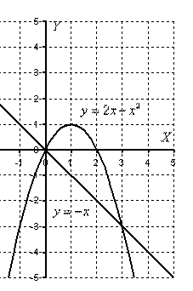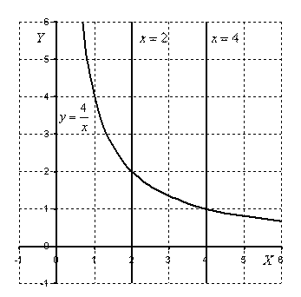
в) г)
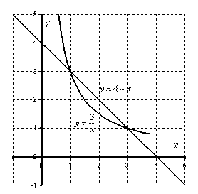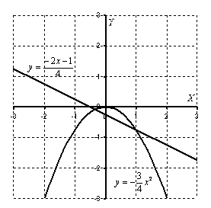
Задание 2. (2 балла)
Вычислите площадь фигуры, ограниченной осью $Ox$ и линиями:
а) $x=2, x=4, y=x^{3};$
б) $x=-2, x=1, y=x^{2}+1;$
в) $y=-x^{2}+3x-2$;
г) $y={tg}^{3}x, y=0, y=\frac{π}{4}$.
Задание 3. (3 балла)
Вычислить площадь фигуры, ограниченной линиями:
а) $y=0;y=2x-x^{2}$ и касательной к этой параболе, проведенной в точке (1/2;3/4).
б) $отезком \left[\frac{π}{2};\frac{3π}{2}\right]оси Ox, y=\cos{x;}$
в) $y=\frac{2}{x}, y=x+1, y=0, x=3.$
Задание 4. (3 балла)
Вычислить площадь фигуры, ограниченной линиями:
$$ось Ox, y=x^{2}, y=2x-x^{2};$$
Задание 5. (4 балла)
Вычислить площадь фигуры ограниченной параболой $y=-x^{2}+6x-8,$ касательной к кривой $y=\ln{x-1}$ в точке $x_{0}=1$ и
а) осью $Oy$;
б) осью $Ox$;
в) только этими линиями.
Задание 6. (5 баллов)
Вычислить площадь фигуры, ограниченной линиями:
$r=4∙cos 2φ, r=2, r≥2$.
V этап – ”Награждение” – 4 минуты
Участник, набравший наибольшее количество баллов, объявляется победителем. Члены команды-победителя получают отметку "5" за урок.
- Спасибо, ребята! Сегодня все молодцы, очень старались. Теперь каждый может сделать вывод: насколько хорошо он усвоил материал. Дайте оценку своему уровню усвоения материала по 10-тибалльной шкале.

